订单频繁改价或作废，怎样结合审批权限和操作记录追查原因｜云上订货系统
老板看到本月订单改价和作废次数上升，毛利也下降了，直觉会怀疑销售随意让利。然而改价可能来自客户缩减采购量、促销规则过期，也可能是内部人员改错单位；作废则可能是重复下单，也可能发生在货已发、钱已收之后。只按次数追责，既可能冤枉合理服务客户的人，也可能漏掉真正危险的绕审批操作。调查应从原订单出发，按“当时约定—变更申请—权限核准—实际交付与资金”还原一条可复查的事实链，再决定改规则、改流程还是处理个别异常。

先圈定异常交易，不把所有变更当成违规
先按同一客户、商品、销售员和时间段筛出改价或作废较多的订单，再把订单变化分为四类：客户真实调整数量、规格或送货日；价格政策变化或配置错误；员工录入、单位换算及重复建单；无法解释或疑似规避审批的操作。判断的起点不是“改了几次”，而是每次变动是否仍与客户需求、当时价格规则和已经发生的业务相符。餐饮客户上午要十箱、下午因门店停业改为六箱，与销售在客户未确认时把原单价格私下改低，性质显然不同。
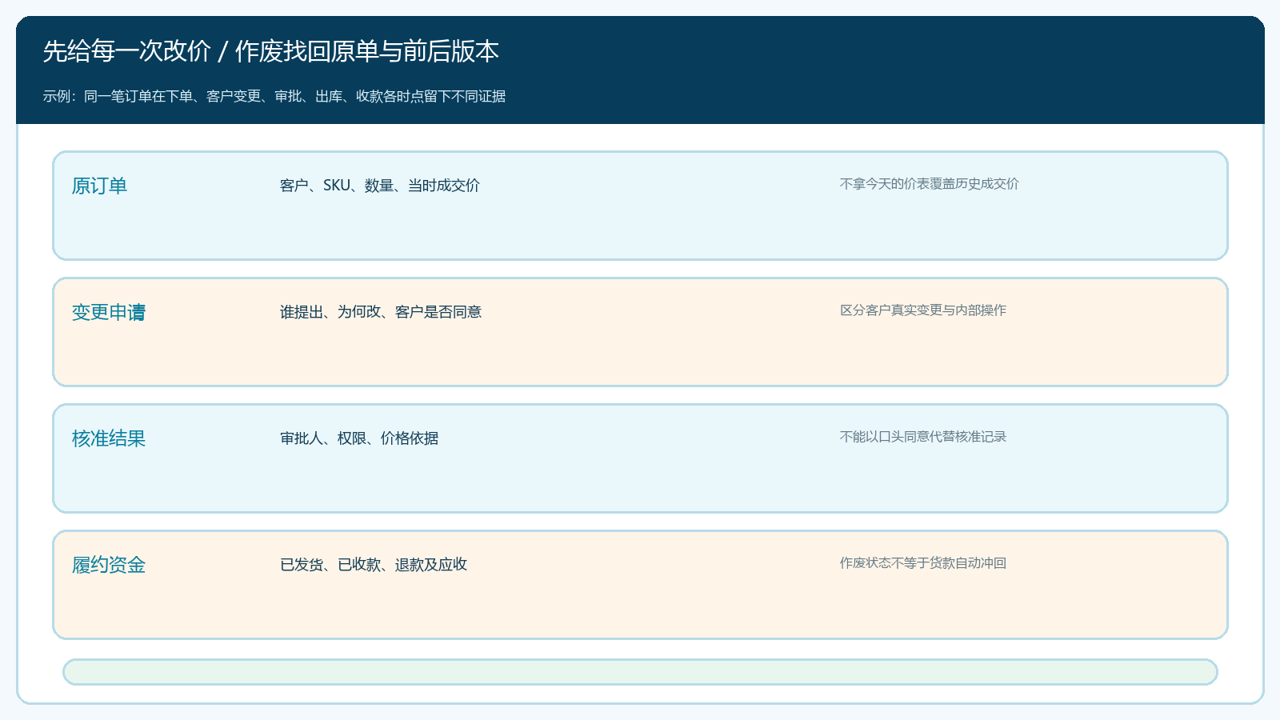
图1：用原单、变更申请、核准结果和履约资金连接调查，不能拿当前价格或作废状态覆盖历史事实。
每笔抽样订单至少记录原单号、客户、SKU与单位、原成交价、原数量、付款及交期条件、变动前后值、申请人、批准人和原因；再接上出库、签收、收款、退款的实际状态。尤其要留原单成立时的价格快照，不能用今天的商品标价判断上月的合同价格。若企业有客户专属价或阶段促销，还要查当时生效条件与结束日期。数据缺失时标记“待核”，不要用一句“客户要求”补空白。

用原因分流定位制度、客户与人员三个不同的问题
看起来相同的“改价”，可能对应完全不同的处理。客户改规格后金额变化，应追到客户确认和新交期；促销期过后价格继续沿用，应查规则版本与过期设置；员工选错包装单位，需要核商品单位换算与培训；低价成交先出库后补审批，则要追审批权限与业务发生顺序。若把这些都压成“销售改价过多”，只会让员工以后用私下折扣或另建订单避开统计。
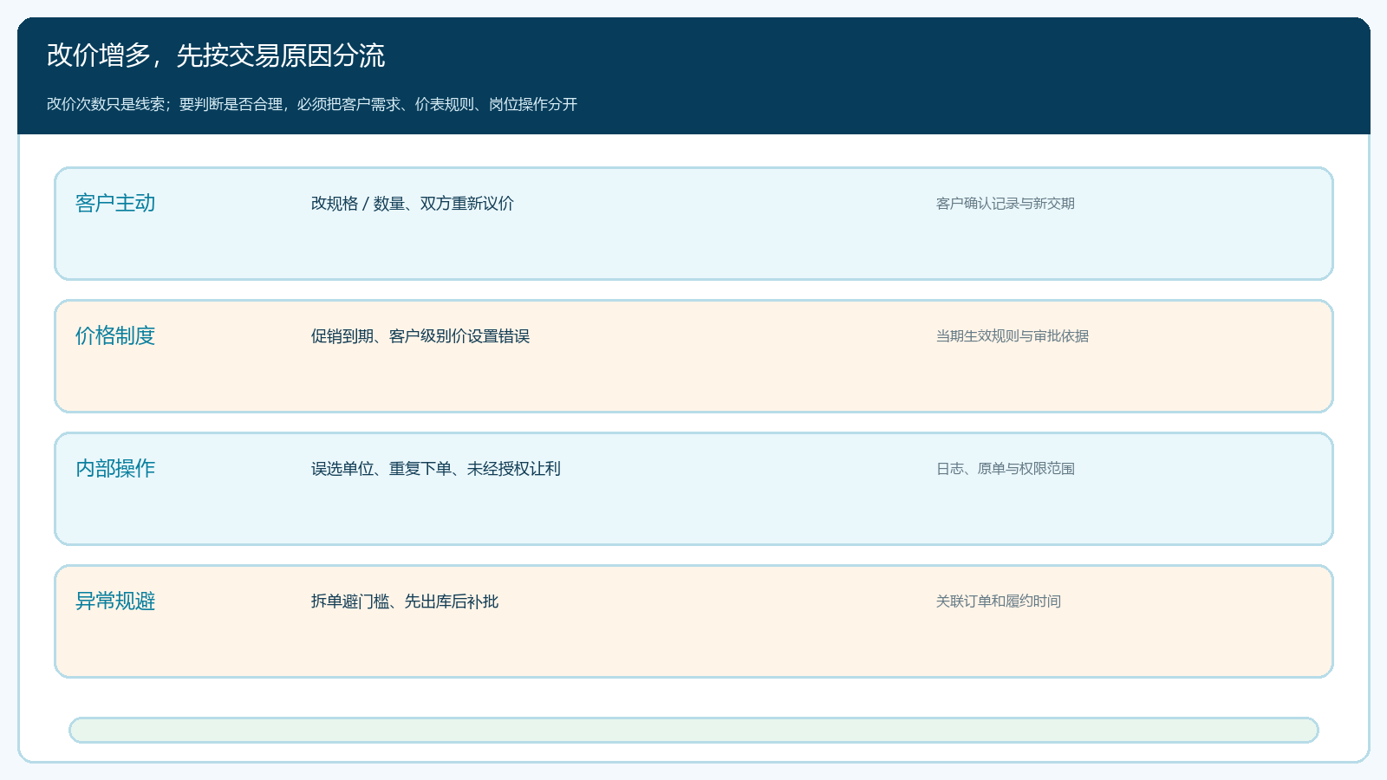
图2：按客户主动变更、价格制度、内部操作与异常规避分流，调查证据与责任岗位各不相同。
对疑似规避门槛的情形，单看一张订单往往无效。例如企业规定折扣超过百分之五要批准，同一客户同日两个商品被拆成三张小单，每张折扣都刚好落在批准线内；又或者作废旧单后立刻用另一账号重新下单，成交价格持续降低。应按客户、收货地址、商品、时间窗口和经办人联查，比较总金额、总体毛利及实际发货。联查只提供异常线索，不能直接认定故意违规；客户项目分批交付或合同分单同样可能合理，需要向客户和业务负责人核实。
先选择一周的高频变更订单开小范围复核会，销售解释客户需求，运营核价格与单位规则，财务核毛利、应收及退款，仓库核履约。每类问题给出具体改动：客户变更完善确认记录；价表错误修规则并记录生效日；录入错误修字段与培训；疑似越权则转入权限复核。这样调查最终形成可执行的纠偏动作，而不止是异常排行榜。

权限与审批要核“谁能提出、谁能批准、何时生效”
岗位权限决定谁能看到客户、修改价格、撤回或作废单据；流程节点决定订单变更在哪个阶段受控。两者都需要核：有人有修改权限，并不代表任何价差都在他的授权额度内；系统启用了订单审核，也不代表审核人已经看到客户确认和当时成本。对低于底价、超授信、涉及返利或跨主体结算的调整，应明确定义需谁复核，不能靠销售自填原因后自动通过。
核当前权限时，要记录岗位、操作种类、客户范围、价格下限、金额阈值及生效时间，和订单发生时的权限版本比较。若人员从销售转到客服，却保留旧的改价权限，后续异常可能是岗位移交不完整。不能为方便排查临时给全员管理员身份，也不能共用审批账号，否则操作归属丢失。针对单笔真实订单，应分别核发起、审批和执行人，警惕同一人先申请优惠、再批准自己申请、最后确认出库。
对于已经审核或已进入履约的订单，不能假定普通修改会自动撤回仓库任务、重算应收并告知客户。企业需要按真实系统能力和现行制度确认可修改节点；不允许直接修改时走撤回、作废、重下或差异单据，保留原单关联。任何路径都要把变动前后数量、单价、折扣与客户承诺重新核对，避免价改了而发货清单仍是旧版本。

操作日志能给出时间线，但不能替代商业事实
系统真实的“订货单—操作日志”页面列出操作类型、操作人、操作内容和时间，并可从同一订单看到确认、审核、出库、收款等步骤。它适合回答“哪一个账号在什么时间执行了哪种操作”，也能帮助辨别某项作废发生在发货之前还是之后。不过截图中的样例是普通订单履约日志，并不证明这张样例单发生过改价或违规作废；调查须回到被抽中的实际订单。
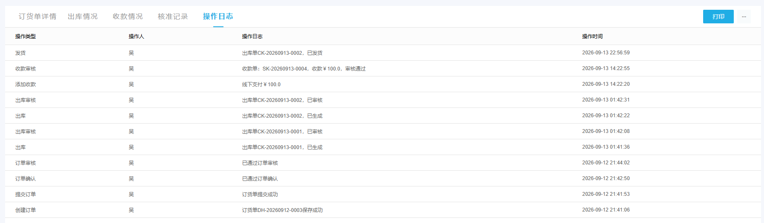
图3：真实管理端订单操作日志局部，用于示范按原单核操作类型、账号与时间；样例本身不是异常改价证据。
日志核查时建立一条按时间排序的清单：原单创建、客户确认、改价申请、审批、出库、收款、退货及作废各发生于何时。若有人在出库后才作废订单，就不能把出库事实当作没发生；若审批在优惠生效后才补录，要进一步核授权是否有效。账号信息是线索，还需确认是否共用账号、是否由代办人登录、客户是否真实同意，以及物流和财务凭证是否一致。日志与客户聊天记录、合同或电话确认方式不一致时，应暂缓归责，先补事实。

作废前检查货与钱走到哪一步，别把“单据消失”当成闭环
真实作废确认界面提示：关联的收款单及出库单也会作废，且作废后的单据无法恢复，并要求填写原因。这个提示说明点击前必须查清关联单据，绝不是为了让账面变整洁而直接操作。无论系统怎样处理关联单据，已经交给承运人的实物、客户实际收到的货和银行实际到账的款，都需要按其真实状态处理；单据状态的变化不会使现实交易自动倒退。
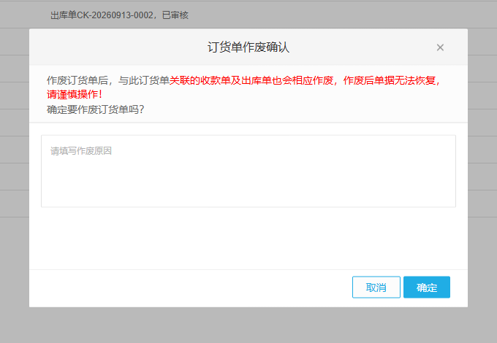
图4：真实管理端作废确认弹窗，明确提示关联收款和出库单据及不可恢复后果；操作前应核原订单的实物与资金状态。
尚未出库的重复订单，查明客户只要一单后，可按允许流程撤销并释放库存占用；若有预收，仍要核这笔钱留作有效订单抵扣还是退还。已经发货但客户拒收的订单，先确认承运位置、签收与退货入库，不可只作废订单后让库存自动“回来”。已收款的交易需核退款路径、到账凭证与剩余应收；原单作废也不等于客户已收到退款。部分破损应按差异数量处理，不应因为一箱问题取消整车货物。
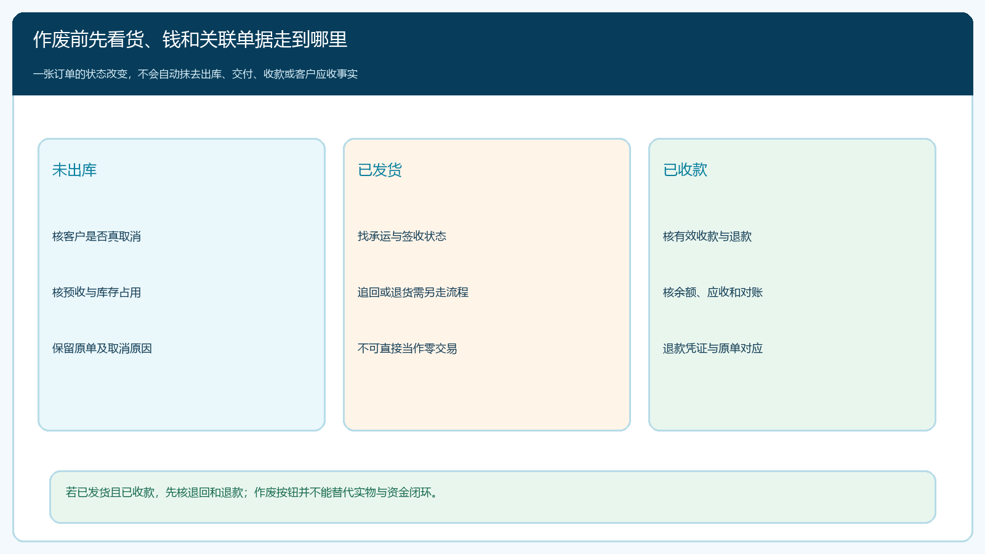
图5：作废前分辨履约与资金阶段，后续退货、退款和对账分别留下可核凭证。
仓管负责确认真实出入库数量，配送或承运人确认在途与签收，财务核有效收款、退款及应收余额，销售核客户对取消或重下单的确认。所有后续单据应能指回原订单，不用一笔无依据的反向交易把数字做平。若系统限制已发货订单作废，应按实际允许的退货、退款或差异流程办理，不能借用另一客户或另一张订单抵消。

整改按查出的原因定向收紧，保留合理变更能力
调查结束后，给每类异常写明责任人、规则修订、处理时限和复查办法。客户合理改期不应被一律禁止，而应完善确认留痕；价表或客户级别设置错误，由运营修订并做前后价核验；擅自低价成交，收紧价格权限并对毛利异常抽样；拆单绕行，则建立按客户与时间窗口的联查规则。权限调整需要可回溯的生效日期，不能用今天的制度倒过来裁判过去在旧规则下合法的交易。
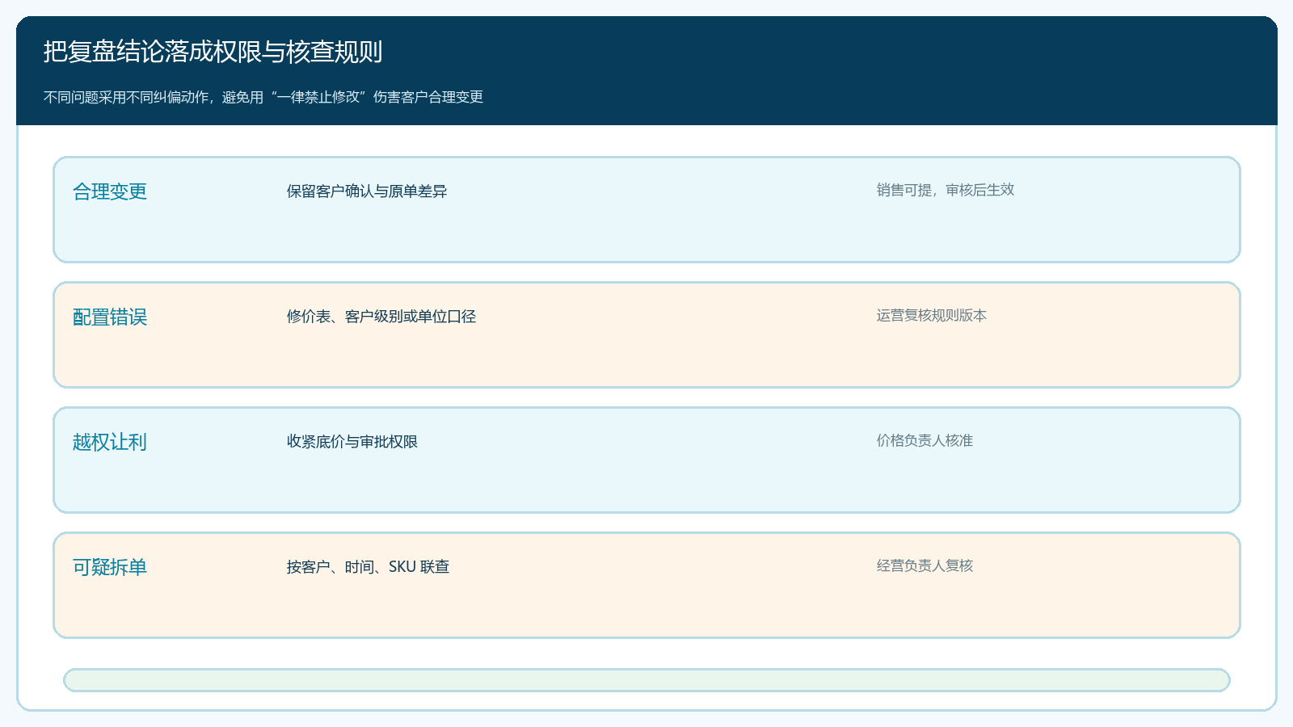
图6：让整改动作分别对应合理客户变更、规则错误、越权让利与可疑拆单，避免用统一禁令替代调查。
复查连续四周：同类型订单的改价率和作废率是否下降，客户投诉与重新下单次数有无上升，低于底价成交和退款后的真实毛利是否改善，已发货却作废的单据是否仍出现。若次数下降是因为员工另建订单、改用线下补差价或推迟登记，就不算改进。真正完成的标准，是老板能从任意一笔异常交易回查原单、当时规则、客户原因、操作与批准人，以及最后的货款结果；岗位换人后仍能沿这条证据链继续处理，而不必重新向旧经办人追问。

一次具体复盘：毛利下降究竟来自价格让利，还是作废口径
假设老板发现某区域月度毛利率从百分之十八降到百分之十四，订单变更量也增加。先锁定同一客户群和相同商品，取原成交价、变动后成交价、当期采购成本及实际发货数量计算真实毛利；再拆出三部分：被批准的促销让利、未按规则核准的降价、作废或退款造成的口径变化。若单据作废但发货和收款事实未处理，报表上的“销售减少”与资金占用可能同时存在，不应据此直接判断业务员让利。
下一步取每类异常各十笔回查：经销商客户要求换规格是否有确认，客户专属价是否在有效期内，低价是否由授权人批准，退货是否已入库，退款是否真实完成。复盘表最终只需写出可执行结论，例如“八笔是促销价版本晚结束，修规则并复核受影响订单；三笔是包装单位误选，修商品资料；两笔越权折扣交价格负责人处理；一笔作废后已发货未退，仓库与财务共同闭合”。具体数量需以企业实数为准，这里展示的是分析顺序，不是预设所有改价都有过错。
经营负责人应同时保护两条底线：客户合理需求仍有被响应的路径，价格、库存和资金的例外仍有人负责。操作日志能够帮助寻找事实，不能单独认定舞弊；毛利报表能够指出结果，不能代替客户确认和实物资金核验。把原单与审批、日志、履约和资金串起来，企业才知道应该改哪条规则、收哪项权限、补哪个岗位，而不是对所有员工发一条“以后不准改价”的通知。

